教育部國教署委辦
107年「開發偏鄉國民中學數學科適性教學活動和課中補救教學計畫」
師資培訓研習實施計畫
壹、依據：
依教育部國教署委辦「開發偏鄉國民中學數學科適性教學活動和課中補救教學計畫」辦理。
貳、目標：
- 此計畫目的雖為分組適性教學，但實際操作方式非單純放慢教師的教學速度、減少教學的內容，而是針對不同程度的學生來設計多元的教學活動，引起學生參與課程的興趣與自主性，以達成教師與學生主客相調的關係。
- 邀請參與分組適性教學計畫的各縣市教師參加研習課程，並廣邀活動設計與教材教法等相關專業的講師於107年12月27日(四)蒞臨指導。
- 經由研習讓各縣市的教師進行交流分享。
參、主辦單位：教育部國民及學前教育署
承辦單位：國立臺灣師範大學數學教育中心

肆、活動流程：

- 日期：107年12月27日(四)
地點：國立臺灣師範大學 圖書館校區 國際會議中心2F會議室

時間 | 主題 | 講師 |  | 主持人
09:30~10:00 | 報到
10:00~11:00 | 主題演講(一)  主題：數學科閱讀為本教材實施方法和意義 | 林國源校長 |  | 吳昭容教授
11:00~11:10 | 休息時間
11:10~12:10 | 主題演講(二)  主題：數學建築活動 | 陳佳陽老師  鄧智升研究生 |  | 林國源校長
12:10~13:10 | 午餐時間
13:10~14:10 | 主題演講(三)  主題：如何在課堂中做差異化教學 | 劉繼文老師 |  | 林國源校長
14:10~14:20 | 休息時間
14:20~15:50 | 分組討論主題  (一)誰該抽？如何抽？  1.學生分組策略  2.衍生效應  3.因應策略  (二)教師使用何種材料？如何教？  1.對象(原班、抽離班)  2.教材(建築、閱讀為本、課本、自編)  3.教法－教學策略及重點：學習方法/數學內容(直接教學、分組合作、學思達、翻轉教室)  (三)如何評量？如何計分？  1.學習歷程  2.複習卷  3.段考  4.分數的意義與功能 | 林國源校長  蘇意雯教授  楊凱琳教授
15:50~16:00 | 休息時間
16:00~16:30 | 綜合座談 |  | 林國源校長  蘇意雯教授  楊凱琳教授
16:30~ | 研習結束
伍、參加人員：
各縣市有參與分組教學計畫之學校授課教師優先錄取。

陸、報名方式
- 報名時間：
即日起至107年12月23日(星期二)中午12:00前

- 報名網址請點選以下連結報名。
https://goo.gl/forms/0stc2nZ2dZQSCrLJ3

- 若報名連結無法開啟請來信告知，本計畫將會回覆完整的報名連結
 | 報名資訊 | 聯絡電話
數學科 | 國立臺灣師範大學數學教育中心:  電子郵件：learning.adaptive@gmail.com | (02)7734-6596  彭瑞美專案助理

- 若報名連結尚未關閉則可繼續報名，不需來電報名;因研習場地座位有限因而有報名人數限制，若報名網址顯示人數已額滿則不建議現場報名。
- 若需取消報名請來信告知，以利釋出名額方便其他師長報名。
- 數學科研習全程參與核予6小時研習時數。
- 未於期限內上網報名者，活動當日恕無法提供研習手冊及餐點。
- 交通資訊
國立臺灣師範大學國際會議中心（臺北市大安區和平東路一段129號）
◎捷運『古亭站』4號出口往和平東路方向，直行約8分鐘即可到達。
◎捷運『台電大樓站』3號出口往師大路方向，直行約8分鐘即可到達。
◎公車：搭乘15、18、235、237、278、295、672、907、和平幹線至「師大站」或「師大綜合大樓站」。

＊國立臺灣師範大學國際會議中心位置可參考下圖
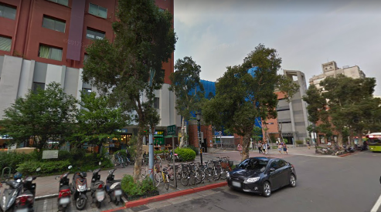
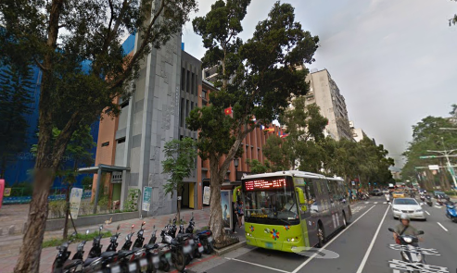
師大綜合大樓
門口
師大綜合大樓站

